Для заказа доставки данной работы воспользуйтесь поиском на сайте http://www.mydisser.com/search.html

Дніпропетровський Університет ІМЕНІ АЛЬФРЕДА НОБЕЛЯ

РИБАЛКА Павло Маркович

УДК: 658.5:621:005.41

Формування СТРАТЕГІї ПІДПРИЄМСТВа

ЗА його ЖиТТЄВИМ ЦИКЛОМ

Спеціальність 08.00.04 – економіка та управління підприємствами
(за видами економічної діяльності)

АВТОРЕФЕРАТ
дисертації на здобуття наукового ступеня
кандидата економічних наук

Дніпропетровськ – 2012
Дисертацією є рукопис.

Робота виконана у Дніпропетровському університеті імені Альфреда Нобеля.

Науковий керівник: доктор економічних наук, професор
Момот Володимир Євгенійович,
Дніпропетровський університет
імені Альфреда Нобеля,
завідувач кафедри менеджменту.

Офіційні опоненти: доктор економічних наук, професор
Павлова Валентина Андріївна,
Дніпропетровський університет
імені Альфреда Нобеля,
проректор з науково-педагогічної роботи та організації навчально-виховного процесу;

кандидат економічних наук, доцент
Кокодєй Тетяна Олександрівна,
Севастопольський національний технічний університет Міністерства освіти і науки, молоді та спорту України,
доцент кафедри менеджменту і економіко-математичних методів.

Захист відбудеться «02» жовтня 2012 року о 14-00 годині на засіданні спеціалізованої вченої ради К 08.120.01 у Дніпропетровському університеті імені Альфреда Нобеля за адресою: 49000, м. Дніпропетровськ, вул. Набережна Леніна, 18, зал засідань вченої ради.

З дисертацією можна ознайомитися у бібліотеці Дніпропетровського університету імені Альфреда Нобеля за адресою: 49000, м. Дніпропетровськ, вул. Набережна Леніна, 18.

Автореферат розісланий «31» серпня 2012 р.

В. о. вченого секретаря
спеціалізованої вченої ради С.В. Кузьмінов
Загальна характеристика роботи

Актуальність теми. Сучасний етап розвитку економіки, що характеризується кризовими явищами, їх наслідками та суттєвим впливом непередбачуваних факторів, змушує підприємства машинобудування шукати шляхи подальшого розвитку. Одним з таких шляхів є розробка та впровадження стратегії підприємства. У зв’язку з цим виникає об’єктивна необхідність в поглибленні наукових знань щодо проблемних аспектів формування і реалізації стратегії розвитку національної економіки, серед яких одне із значних місць займають питання формування ефективної стратегії підприємств машинобудування. Саме підприємства машинобудування здатні забезпечити високу конкурентоспроможність продукції вітчизняних підприємств на внутрішньому і світових ринках.
Машинобудування – один з найважливіших видів економічної діяльності. Проте основні фонди машинобудівних підприємств перебувають на межі критичного стану й потребують невідкладних заходів, спрямованих на їх відновлення,оскільки фінансовий стан підприємств є незадовільним, ринки збуту продукції звужуються, зокрема, через вплив неекономічних факторів. Така ситуація викликає необхідність вдосконалення процесу формування стратегії означених підприємств з врахуванням етапу їх життєвого циклу.
Складність вирішення цього завдання полягає в тому, що, з одного боку, відсутній механізм врахування етапу життєвого циклу підприємства при формування його стратегії, а з іншого – у підприємств немає досвіду і персоналу, здатного якісно реалізовувати розроблену стратегію.
Тому для вітчизняної економічної науки актуальним є дослідження особливостей впливу життєвого циклу на стратегію, яка обирається залежно від рівня розвитку підприємства.
Питанням формування стратегії підприємства, розвитку матричних інструментів присвячено значну кількість наукових праць, зокрема: І. Адізеса, Р. Акоффа, І. Ансоффа, К. Боумена, Дж. Джонсона, М. Мескона, Г. Мінцберга, М. Портера, А. Стрікленда, А. Томпсона, Дж.Траута та ін.
Серед наукових досліджень вітчизняних вчених з питань формування стратегії підприємства слід виділити праці таких вчених, як О. Амоша, І. Бланк, О. Вакульчик, В. Геєць, В. Градісов, А. Задоя, О. Ісаєва, С. Кривченко, Ю. Макогон, В. Мартиненко, В. Момот, Ю. Морозов, В. Павлова, В. Пономаренко, А. Поручник, Н.Татаренко, В. Ткаченко, Б. Холод, М. Чумаченко, З. Шершньова та ін. Багато вчених досить докладно проаналізували матричні інструменти стратегічного менеджменту. Найбільш відомими серед них є В. Василенко, О. Віханський, Є. Гольдштейн,Ю. Лапигін,Г. Логінов, Р. Фатхутдінов та ін.
Проте, незважаючи на велику кількість досліджень, більшість наукових праць мають загальнотеоретичний характер або ж розглядають проблеми формування стратегії підприємства без врахування особливостей етапу його розвитку. Недостатньо повно в науковій літературі опрацьовано проблеми формування місії та цілей підприємства відповідно до етапу життєвого циклу і визначення оптимальних положень підприємства у площині загальновизнаних матричних інструментів. Практично не розглядаються проблеми врахування особливостей етапу життєвого циклу в процесі розробки стратегії для підприємств машинобудування. Тому питання наукового пошуку нових підходів до формування і реалізації стратегії потребують подальшого розвитку.
Об’єктивна необхідність теоретичного вдосконалення та поглиблення досліджень в обраному напрямі зумовили вибір теми дисертаційної роботи, визначили предмет, об’єкт, основну мету та завдання дослідження.
Зв'язок роботи з науковими планами і темами. Дисертаційну роботу виконано відповідно до плану науково-дослідних робіт Дніпропетровського університету імені Альфреда Нобеля за темою «Обґрунтування стратегії розвитку організацій і підприємств в умовах конкурентного середовища» (номер державної реєстрації 0110U000148), де автором запропоновано концептуальну схему формування стратегії за етапами розвитку підприємства, а також методичні підходи до визначення оптимального положення підприємства згідно з його життєвим циклом з використанням матриці BCG.
Мета і завдання дослідження. Метою дисертаційної роботи є теоретичне обґрунтування і розробка рекомендацій щодо формування стратегії підприємства машинобудування з урахуванням його життєвого циклу.
Для досягнення поставленої мети в роботі потрібно вирішити такі завдання:
- систематизувати стратегії машинобудівного підприємства, запропонувати класифікацію стратегій за етапами життєвого циклу підприємства;
- проаналізувати концепції життєвого циклу та їх застосування для формування стратегії машинобудівного підприємства;
- дослідити існуючі матричні інструменти та розвинути методичний підхід до їх використання при формуванні стратегії підприємства;
- дослідити стан та тенденції розвитку вітчизняного машинобудування;
- визначити оптимальне положення підприємства залежно від етапу життєвого циклу за матрицею BCG;
- розробити концептуальну схему формування стратегії за етапами розвитку підприємства;
- визначити ефект впливу життєвого циклу підприємства машинобудування на його стратегію в процесі реалізації.
Об'єктом дослідження є процес формування стратегії підприємства за етапами його життєвого циклу.
Предметом дослідження є теоретичні, методичні і практичні основи формування стратегії підприємства галузі машинобудування.
Методи дослідження. Теоретичною і методологічною основою дисертаційної роботи є наукові праці вітчизняних і зарубіжних учених та практиків з питань формування стратегії підприємства, стратегічного менеджменту, менеджменту організації та класичні положення економічної теорії.
У процесі дослідження використовувалися такі загальнонаукові методи: теоретичне узагальнення та умоглядні судження (використані для розкриття змісту сутнісної характеристики впливу етапів життєвого циклу підприємства на можливості реалізації певної стратегії); статистичного і графічного аналізу (використовувалися при аналізі впливу етапу життєвого циклу на стратегію підприємства машинобудівної галузі); системного підходу (використаний для побудові алгоритму стратегічного планування з врахуванням стадії розвитку підприємства та методичних основ адаптації стратегії підприємства до етапів життєвого циклу, а також для побудови методичних основ адаптації стратегії підприємства до етапів життєвого циклу); математичного моделювання (при аналізі залежності інформаційних потреб формування ефективної стратегії від життєвого циклу підприємства машинобудівної галузі та визначенні граничних положень ефективної стратегії підприємства на кривій площині загальновизнаних матричних інструментів).
Інформаційну основу дослідження склали: нормативно-правові документи, офіційні матеріали Державного комітету статистики України, дані Міністерства фінансів, Міністерства економіки України, матеріали первинного обліку і звітності промислових машинобудівних підприємств Дніпропетровської, Полтавської, Кіровоградської, Харківської та Донецької областей, монографії за досліджуваною тематикою, результати власних досліджень автора, матеріали міжнародних і всеукраїнських науково-практичних конференцій, ресурси мережі Інтернет.
Наукова новизна отриманих результатів. Основним науковим результатом дисертаційної роботи є розвиток теоретичних положень і обґрунтування методичних рекомендацій щодо формування стратегії машинобудівного підприємства за його життєвим циклом.
Конкретні результати, що характеризують наукову новизну проведеного дослідження, полягають у наступному.
удосконалено:
- методичний підхід до вибору стратегії машинобудівного підприємства за допомогою методу «воронка стратегій», який дозволяє виокремити конкретні стратегії, що є прийнятними на певному етапі розвитку підприємства, а також стратегії, що є найбільш ефективними на цьому етапі;
- матрицю BCG, в якій, за законом Парето, виділено зону можливого існування підприємства та залежність його положення і діапазонів руху від етапу життєвого циклу, що дозволяє підприємству коригувати стратегію та дії на ринку;
- методичний підхід до оцінки впливу життєвого циклу підприємства машинобудування на його стратегію в процесі злиття або поглинання, що полягає у визначенні причини неузгодженостей стратегій з точки зору життєвих циклів підприємств, що об’єднуються, це дає можливість підприємству оцінити доцільність прийняття стратегічних рішень та сформувати більш продуману і адаптовану стратегію;
- концептуальну схему формування стратегії з врахуванням етапу розвитку підприємства у вигляді послідовних трикутників, де кожен з них об’єднує рівнозначні стратегічні категорії, які формуються на певному етапі життєвого циклу підприємства, що дозволяє впорядкувати процес формування стратегії підприємства;
набули подальшого розвитку:
- дослідження закономірностей формування взаємозв’язку ефективності стратегії з життєвим циклом підприємства, які полягають у тому, що життєвий цикл є фактором, що визначає можливість реалізації певної стратегії, а врахування саме життєвого циклу дозволяє суттєво підвищити результативність процесу стратегічного планування, що позначається на якості стратегії машинобудівного підприємства в цілому;
- класифікація видів стратегій за рахунок введення ознаки «за етапом життєвого циклу», що дозволяє групувати стратегії відповідно до етапу розвитку підприємства та для кожного етапу життєвого циклу обрати найбільш ефективні стратегії.
Практичне значення одержаних результатів полягає у розробці рекомендацій щодо формування стратегії підприємства машинобудування.
До результатів, які мають найбільше практичне значення, належить удосконалення матриці BCG, за допомогою якої визначено поточне положення підприємства та розробка рекомендацій, спрямованих на формування стратегії машинобудівного підприємства.
Результати наукової роботи доведено до рівня методичних рекомендацій, які можна використовувати у практиці господарювання підприємств машинобудування України. Основні результати впроваджено в діяльність УН ТОВ «Авіа-Про» (акт № 97 від 10.05.2012.), ПАТ «АвтоКрАЗ» (довідка № 72-55/07 від 15.03.2012), ПАТ «Кременчуцький завод дорожніх машин» (акт № 56 від 18.01.2012).
Результати дослідження, запропоновані автором, використовуються в навчальному процесі Дніпропетровського університету імені Альфреда Нобеля при викладанні дисципліни «Стратегічний менеджмент» (довідка №582 від 26.04.2012 р.).
Особистий внесок здобувача. Сформульовані в дисертації наукові положення, розробки та висновки є результатом самостійних наукових досліджень здобувача у сфері формування стратегії підприємств залежно від етапу його життєвого циклу. Дисертаційне дослідження є самостійно виконаною науковою роботою, в якій викладено авторській підхід до вирішення наукової проблеми. З опублікованих у співавторстві наукових робіт використано лише ті ідеї та положення, які є результатом особистих досліджень здобувача.
Апробація результатів дисертації. Основні положення й результати дослідження доповідалися й одержали схвалення на 10 міжнародних та всеукраїнських науково-практичних конференціях, зокрема: Міжнародній науково-практичній конференції «Сучасні проблеми економіки та управління підприємствами» (м. Жовти Води, 2007 р.); Всеукраїнській науково-практичній конференції студентів, аспірантів та молодих вчених «Перспективи та пріоритети розвитку економічного аналізу» (м. Донецьк, 2007 р.); Міжнародній науково-практичній конференції аспірантів, молодих вчених та науковців «Проблеми та перспективи розвитку регіональної ринкової економіки» (м. Кременчук, 2007 р.); Регіональній науково-практичній конференції молодих вчених та студентів «Проблеми підвищення конкурентоспроможності підприємств в умовах ринкового середовища» (м. Дніпропетровськ, 2008 р.); Міжнародній науковій конференції «Новітня цивілізація: проблеми становлення і трансформації» (м. Дніпропетровськ, 2008 р.); Міжнародній науково-методичній конференції «Математичні методи. Моделі та інформаційні технології в економіці» (м. Чернівці, 2009 р.); Регіональній науково-практичній конференції молодих вчених та студентів «Проблеми підвищення конкурентоспроможності підприємств в умовах ринкового середовища» (м. Дніпропетровськ, 2009 р.); Міжнародній науково-практичній конференції «Стратегія розвитку України у глобальному середовищі» (м. Сімферополь, 2009 р.); Міжвузівській науково-практичній конференції аспірантів та молодих вчених «Сучасні економічні системи: становлення та розвиток» (м. Дніпропетровськ, 2011 р.); Міжвузівській науково-практичній конференції «Стратегія інноваційного розвитку економіки: бізнес, наука, освіта» (м. Харків, 2012 р.).
Публікації. За темою дослідження опубліковано 16 наукових праць, загальним обсягом 5,68 друк. арк., з них автору належить 4,16 др. арк. У наукових фахових виданнях опубліковано 6 статей загальним обсягом 4,09 др. арк.
Структура та обсяг роботи. Дисертація загальним обсягом 189 сторінок друкованого тексту складається зі вступу, трьох розділів, висновків, списку використаних джерел з 144 найменувань на 12 сторінках, 4 додатків. Матеріали роботи містять 14 таблиць і 21 рисунок, які подані на 34 сторінках.

ОСНОВНИЙ змістДИСЕРТАЦІЇ

У вступі обґрунтовано актуальність теми дисертації, сформульовано мету та завдання дослідження, визначено об’єкт, предмет і методи дослідження, висвітлено наукову новизну та практичне значення одержаних результатів, наведено інформацію стосовно апробації та публікації результатів дослідження.
У першому розділі «Теоретичні аспекти обґрунтування стратегії за життєвим циклом підприємства» проведено дослідження сутності стратегії підприємства; проаналізовано концепції життєвого циклу та обґрунтовано вплив життєвого циклу підприємства на його стратегію; досліджено існуючі матричні інструменти, їх переваги і недоліки та можливість врахування життєвого циклу підприємства; узагальнено підходи до класифікації стратегій підприємства та запропоновано класифікацію з урахуванням етапу розвитку підприємства.
На підставі аналітичних досліджень встановлено, що сучасна наука розглядає різні підходи до визначення стратегії.
Узагальнення дозволили визначитися з поняттям «стратегія» як комплексного напряму розвитку підприємства, що враховує етап його життєвого циклу і спрямований на зміцнення позиції підприємства, залучення та задоволення споживачів і досягнення глобальних цілей. Визначено, що однозначне розуміння стратегії з великою долею ймовірності дозволяє планувати ефективні дії підприємства при формуванні і реалізації стратегії.
Проведено історичний огляд і аналіз розвитку концепцій життєвого циклу, зокрема життєвого циклу підприємства, врахування якого стає об’єктивною необхідністю. Це дозволило класифікувати стратегії підприємства залежно від етапу його розвитку. За допомогою інструмента «воронка стратегій» (табл.1) проаналізовано недоцільні та виділено найбільш прийнятні стратегії на кожному етапі життєвого циклу підприємства машинобудування (ЖЦП).
Таблиця1
Прийнятні стратегії на кожному етапі
життєвого циклу підприємства
Етап ЖЦП | Етап зародження підприємства | Етап зростання | Етап зрілості | Етап спаду/ скорочення
Стратегія
Проникнення на ринок | ПР* | НД | НД | НД
Розвиток ринку | ПР | НД | НД | НД
Розвиток продукту | ПР | ПР | НД | НД
Лідерство за витратами | ПР | НД | НД | НД
Захоплення ринку | НД** | ПР | НД | НД
Інтеграція | НД | ПР | ПР | НД
Диверсифікація | НД | ПР | ПР | НД
Фокусування | НД | НД | ПР | НД
Оптимальні витрати | НД | НД | ПР | НД
Збір урожаю | НД | НД | НД | ПР
Скорочення | НД | НД | НД | ПР
Відторгнення | НД | НД | НД | ПР
Ліквідація | НД | НД | НД | ПР
*ПР – прийнятна стратегія; **НД – недоцільна стратегія.

Застосування інструмента «воронка стратегій» дозволяє ще до планування розподілу ресурсів та конкретних цільових установок і завдань підрозділам та конкретним виконавцям зробити висновок про неефективні та недоцільні стратегії підприємства на певному етапі його життєвого циклу.
Це дозволило залежно від етапу життєвого циклу підприємства виділити чотири групи стратегій на етапах: зародження (стратегії розвитку); зростання; зрілості (стратегії підтримки досягнутого рівня); скорочення/спаду (стратегії скорочення) та удосконалити класифікацію стратегій з врахуванням етапу життєвого циклу підприємства (рис.1).

Стратегія ліквідації
Стратегія підприємства
Група стратегій на етапі зародження
Група стратегій на етапі зростання
Стратегія проникнення на ринок
Стратегія розвитку ринку
Стратегія розвитку продукту
Лідерство за витратами
Група стратегій на етапі спаду/скорочення
Стратегія скорочення
Відторгнення
Збір урожаю
Група стратегій на етапі зрілості
Стратегія захоплення ринку
Стратегія диверсифікації
Стратегія оптимальних витрат
Стратегія інтеграції
Стратегія диверсифікації
Стратегія фокусування
Стратегія інтеграції
Стратегія розвитку продукту

Рис. 1. Класифікація стратегій за етапами життєвого циклу підприємства

Проведене дослідження існуючих матричних інструментів, їхніх переваг та недоліків дозволило їх удосконалити з врахуванням особливостей розвитку підприємства та використати для процесу формування стратегії. Доведено, що існуючі матричні інструменти мають спадкоємність, ґрунтуючись на підходах, що доповнюють один одного. Рекомендовано їх послідовне використання, де вихідним інструментом є SWOT-аналіз, далі - матриця BCG або General Electric та матриця життєвого циклу ADL. Запропоновано використовувати комплекс матричних інструментів, що базуються на принципово різних концепціях, доповнюють одне одного та підвищують достовірність формування та реалізації стратегії підприємства.
Доведено, що для формування стратегії машинобудівного підприємства необхідно враховувати етап його життєвого циклу, що дозволяє суттєво підвищити результативність розробки і впровадження стратегії.
У другому розділі «Дослідження процесів формування стратегії машинобудівного підприємства за його життєвим циклом» подано результати діагностики стану та тенденцій розвитку машинобудування України; досліджено позиції машинобудівних підприємств та передумови розвитку відповідно до етапів їх життєвого циклу; запропоновано матричний інструмент як синтез матриць BCG і General Electric.
Проведений у дисертації аналіз дозволив виявити, що, незважаючи на приріст обсягів виробництва машинобудування України за останні два роки (у 2010 р. – 36,1%, у 2011 р. – 20,4% (табл.2), підприємства вітчизняного машинобудування перебувають у критичному стані (недостатній обсяг державного і приватного інвестування, велика питома вага застарілого обладнання, зниження кваліфікації кадрового потенціалу).
Таблиця 2
Динаміка розвитку галузі машинобудування у порівнянні з орієнтирами «Державної програми розвитку машинобудування на 2006-2011 роки»

Показники | 2006 | 2007 | 2008 | 2009 | 2010 | 2011
Приріст обсягів виробництва машинобудування, % | 11,80 | 19,00 | 0,30 | -44,90 | 36,10 | 20,40
Відповідно до програми 2006-2011 р.р., % | 18 | 19 | 20 | 17 | 16 | 15
Експорт продукції машинобудування, млрд. грн. | 23,20 | 27,80 | 42,40 | 87,20 | 31,52
Відповідно до програми 2006-2011 р.р., млрд. грн. | 14
Частка машинобудування у загальному обсязі промислового виробництва, % | 12,46 | 10,10 | 8,86 | 8,75 | 9,29 | 10,38
Відповідно до програми 2006-2011 р.р., % | 30

У результаті дослідження виявлено проблеми, пов’язані із суттєвим впливом мінливого середовища та стійкістю тенденцій нестабільного розвитку, що позначається на обсягах залучення інвестування цього виду економічної діяльності. Окрім впливу зовнішніх факторів, до кризового стану машинобудівних підприємств призвели наслідки неефективного управління та відсутність чіткої стратегії підприємств. Впровадження на вітчизняних машинобудівних підприємствах сучасного формату стратегічної діяльності, що взаємопов’язаний з динамікою їх розвитку (життєвим циклом),дозволяє визначити шляхи виходу з цієї ситуації.
З урахуванням тенденції розвитку підприємств машинобудування запропоновано інструменти щодо формування їх ефективної стратегії, виходячи з поточного стану підприємства, етапу його життєвого циклу і темпів розвитку досліджуваного виду економічної діяльності.
Запропоновано матричний інструмент на засадах матриць BCG і General Electric, який дозволяє поєднувати переваги існуючих матриць (рис. 2).
Конкурентна позиція в галузі
Конкурентоспроможність продукції; Фінансова стійкість підприємства;
Відносна частка ринку
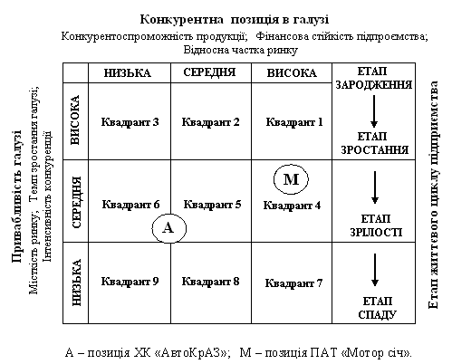
А – позиція ХК «АвтоКрАЗ», М – позиція ПАТ «Мотор Січ»

Рис. 2. Матриця «Привабливість галузі/ конкурентна позиція в галузі/ етап життєвого циклу»

До запропонованої матриці було введено нові показники, які дозволяють оцінити привабливість галузі і конкурентну позицію підприємства. Ці показники можна виміряти кількісно і порівняти, на відміну від показників матриці General Electric, оцінити які можна лише експертним шляхом.
Обґрунтовано розширення матриці BCG з чотирьох до дев’яти квадрантів. Додавання середніх значень для оцінки привабливості машинобудування та позиції підприємства дозволяє зафіксувати в середніх квадрантах сильні підприємства, які мають достатню ринкову позицію, але не є лідерами ринку.
Оскільки вибір та реалізація стратегії машинобудівного підприємства також залежать від показників галузі, визначено, що машинобудування як вид економічної діяльності перебуває на етапі зрілості; темп зростання – середній, але вище загального темпу зростання ВВП держави; інтенсивність конкуренції висока, проте жодне підприємство не володіє часткою ринку більше 30% у своєму сегменті. Проведено дослідження підприємств машинобудування ХК «АвтоКрАЗ» та ПАТ «Моторсіч», визначено їхню відносну частку ринку, стійкість підприємства, конкурентоспроможність продукції – показники, які є підґрунтям для визначення положення підприємства за запропонованим матричним інструментом.
Отриманні результати стали базою для формування стратегії машинобудівного підприємства з урахуванням показників галузі, ринкового становища підприємства та етапу його життєвого циклу. Запропонований підхід дозволяє узагальнити одержаний ефект і практично використати його для підприємств машинобудування за допомогою запропонованого матричного інструмента.
У третьому розділі «Адаптація процесу формування стратегії до етапів життєвого циклу підприємства» визначено оптимальні положення підприємства залежно від етапу його життєвого циклу за матрицею BCG; запропоновано концептуальну схему формування стратегії машинобудівного підприємства за етапами його життєвого циклу; розроблено алгоритм формування стратегії з урахуванням етапу життєвого циклу підприємства та тактику її реалізації.
У дисертаційній роботі запропоновано модель визначення оптимального положення підприємства за його життєвим циклом за матрицею BCG (рис. 3). За запропонованою моделлю позиція підприємства на етапі зародження відповідає позиції А (рис.3). Встановлено, що у процесі розвитку підприємство проходить всі етапи життєвого циклу: на етапі зростання воно прагне досягти позиції лідера галузі (позиція В рис.3). За підвищення рівня конкуренції в галузі темп її зростання щодо темпу зростання ВВП країни знижується, а підприємства за матрицею BCG зміщуються у квадрант «Дійні корови» (позиція С рис.3). Переміщення в квадрант «Собаки» (позиція D рис.3) відображає загальну тенденцію в процесі переходу від етапу зрілості до етапу спаду – конкуренція залишається на високому рівні за насиченого ринку (обсяг споживання залишається стабільним або знижується). На етапі спаду частина підприємств починає виходити з конкурентної боротьби і припиняє роботу, частина підприємств банкрутує. Внаслідок цих дій рівень конкуренції в галузі зменшується. Підприємства галузі у цьому випадку намагаються відновити ринкову позицію, вкладаючи ресурси в розвиток нового товару. Темп зростання галузі підвищується і підприємства досягають положень E та F на матриці BCG.
Запропонована гранична траєкторія руху підприємства визначає зону можливих його положень на матриці BCG, які не призводять до його банкрутства.
Практичне застосування модифікованої матриці BCG дозволяє визначити позицію підприємства на матриці щодо зазначеної граничної траєкторії. Якщо підприємство перебуває в межах цієї граничної зони, це не провокує суттєвих катаклізмів, але потребує активних дій. У випадках коли підприємство виходить за граничну траєкторію, виникає небезпека його банкрутства.
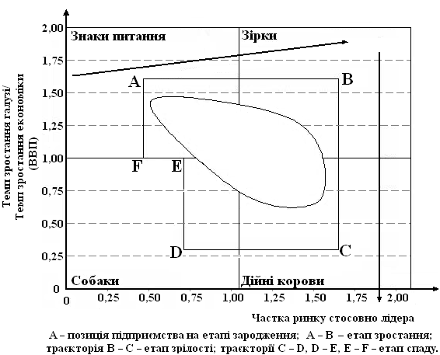
Частка ринку стосовно лідера
А – позиція підприємства на етапі зародження; А – В – етап зростання;
траєкторія В – С – етап зрілості; траєкторії С – D, D – E, E – F – етап спаду.

Рис. 3. Визначення оптимальних траєкторій руху підприємства

У дисертаційній роботі запропоновано підхід до визначення оптимальної траєкторії руху підприємства, визначено пріоритетні позиції підприємства на етапах життєвого циклу та встановлено зони можливого існування підприємства на засадах матриці BCG (рис.4). Застосовано гіпотезу Парето та визначено, що 20% підприємств володіють 80% ринку.
З метою практичного впровадження моделі визначення оптимальних положень підприємства за матрицею BCG запропоновано використання цієї моделі у ХК «АвтоКрАЗ». Розраховано темп зростання виду економічної діяльності машинобудування та ринку важких автомобілів, на якому працює ХК «АвтоКрАЗ», за 2010–2011 р.р. (табл. 3). Використано середнє значення за два роки порівняно з темпом зростання ВВП в Україні.
За відносною часткою ринку стосовно лідера галузі і темпу зростання ринку стосовно темпу зростання ВВП країни розраховано положення підприємства на матриці BCG.
Темп зростання ринку стосовно темпу зростання ВВП =
Відносна частка ринку «АвтоКрАЗ» = .

Таблиця 3
Темпи зростання ВВП, машинобудування і ринку важких автомобілів

Показник | Темп зростання в 2010 р., % | Темп зростання в 2011 р., % | Темп зростання порівняно з ВВП
Валовий внутрішній продукт | 4,2 | 5,2
Машинобудування | 34,5 | 19,6 | Високий
Ринок важких автомобілів, вантажністю понад 16 т | -15,7 | 20,6 | Низький

Визначено, що ХК «АвтоКрАЗ» перебуває на межі зони можливого існування підприємства. На базі матриці BCG спрогнозовано можливі положення підприємства «АвтоКрАЗ» (позиції А1, А2, А3, А4, А5 на рис.4), залежно від зміни ринкових умов. При подальшому падінні темпів зростання ринку підприємство опиниться поза зоною можливого існування і на межі виживання. Запропоновано рекомендації керівництву підприємства стосовно положення ХК «АвтоКрАЗ» на ринку та рекомендації щодо формування та впровадження його стратегії.
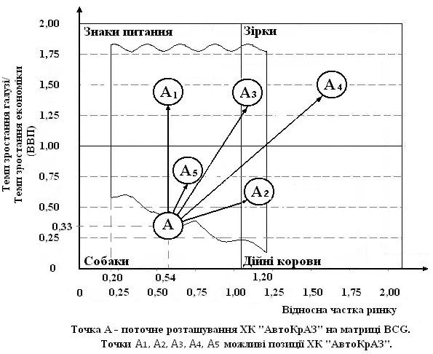
Частка ринку стосовно лідера

Точка А – поточне розташування ХК «АвтоКрАЗ» на матриці BCG.
Точки А1, А2, А3, А4, А5 – можливі позиції ХК «АвтоКрАЗ».

Рис. 4. Позиція ХК «АвтоКрАЗ» на матриці BCG

Доведено, що підприємство має можливості для розвитку та підвищення своєї ринкової частки, на відміну від стандартних рекомендацій, що пропонують скорочення бізнесу при перебуванні підприємства в квадранті "Собаки" матриці BCG. Одержані результати свідчать про можливість успішного застосування подібного підходу при формуванні стратегії підприємства.
Відзначено, що запропоновані моделі мають широке застосування і можуть використовуватися не тільки у машинобудуванні, а також у галузях, де використовується традиційна модель життєвого циклу.
Запропоновано концептуальну схему формування стратегії підприємства за етапами його життєвого циклу. Процес формування стратегії подано у вигляді системи послідовних трикутників, що об’єднують рівні за значущостю категорії на кожному етапі життєвого циклу підприємства (рис.5).
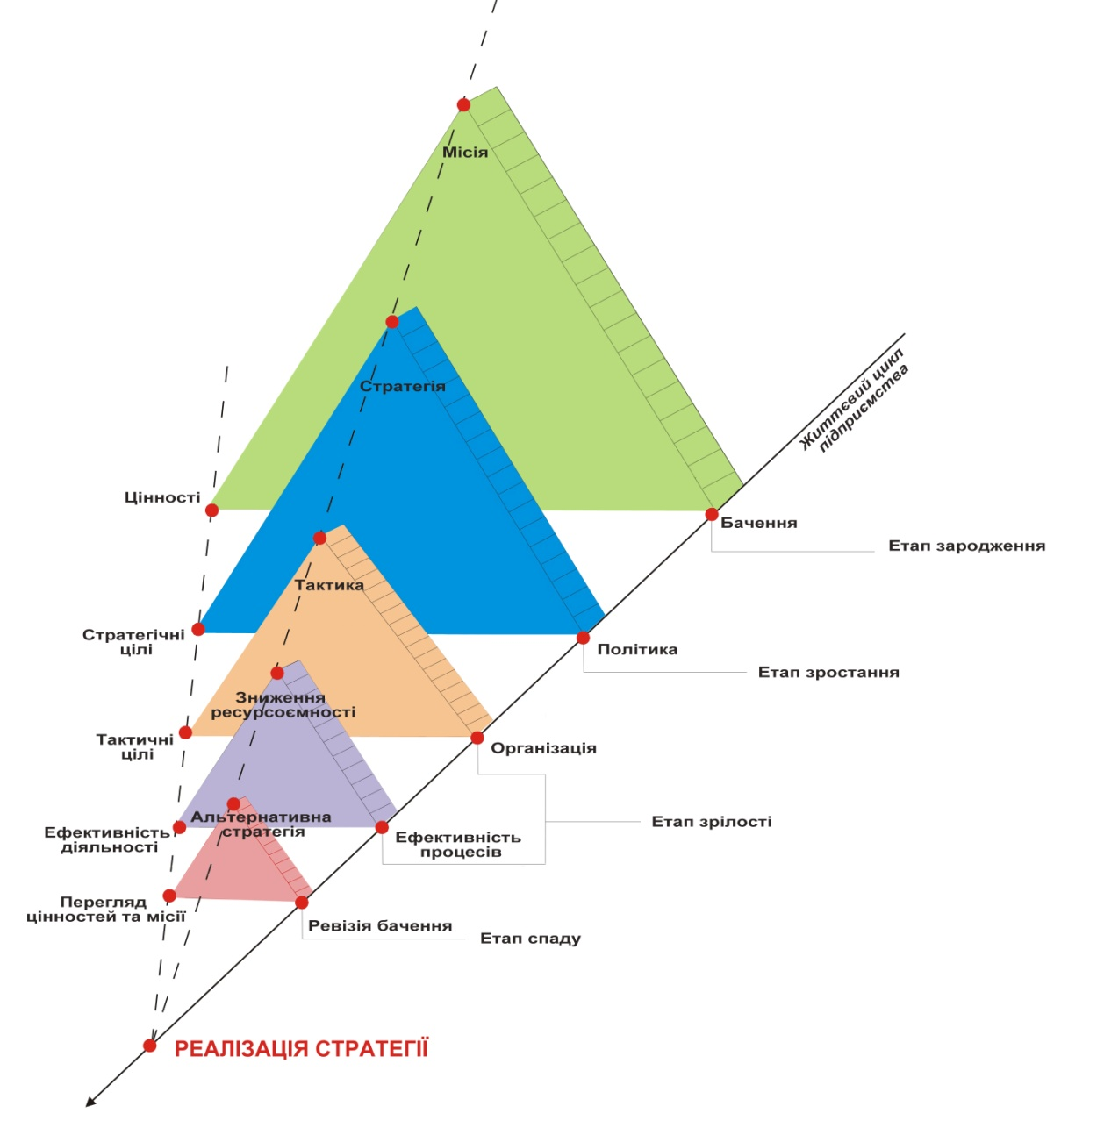
Рис. 5. Концептуальна схема формування стратегії за етапами життєвого циклу

Згідно із запропонованою схемою на етапі зародження формується місія підприємства, його цінності та бачення. На етапі зростання формується стратегія підприємства, його політика, стратегічні цілі. На наступному етапі зрілості визначаються тактика, тактичні цілі, організація. Відбувається вдосконалення ефективності процесів і загалом діяльності підприємства. На етапі спаду потрібен пошук стратегічних альтернатив,перегляд цінностей та місії, ревізія бачення для продовження бізнесу. Відзначено, що застосування запропонованої схеми дозволяє керівникам підприємств сформувати алгоритм послідовних дій для розробки стратегії підприємства, а її зв'язок з етапами життєвого циклу допомагає у вирішенні цього завдання.
Визначено, що залежно від етапу життєвого циклу підприємства ключові компетенції можуть бути як метою розвитку підприємства (на етапах зародження та зростання), досягнення якої забезпечить лідируюче становище підприємство в галузі, так і засобом розвитку підприємства (на етапах зрілості та спаду), за допомогою якого буде досягнуто його стратегічні цілі.
Запропонована схема формування стратегії дозволяє встановити пріоритети і визначити послідовність стратегічних заходів залежно від етапу життєвого циклу підприємства. За такого підходу суттєво підвищується результативність розробки і реалізації стратегії машинобудівного підприємства.

ВИСНОВКИ
У дисертації здійснено теоретичне узагальнення та запропоновано вирішення актуального і практичного завдання щодо розробки теоретичних, методичних та практичних рекомендацій стосовно формування стратегії підприємства машинобудування за його життєвим циклом. Результати проведеного дослідження дозволяють зробити такі висновки:
- З метою визначення найбільш ефективних стратегій підприємства запропоновано класифікацію стратегій за етапами його життєвого циклу. Вдосконалено методичний підхід «воронка стратегій», який дозволяє виокремити стратегії, що є прийнятними на певному етапі розвитку підприємства, а також найбільш ефективні стратегії відповідно до етапу його життєвого циклу.
- На підставі проведеного аналізу концепції життєвого циклу та її застосування для уточнення вибору стратегії визначено, що у стратегічному аналізі переважно використовується концепція життєвого циклу галузі (ринку) або товару, концепція життєвого циклу підприємства застосовується дуже опосередковано. Доведено, що життєвий цикл підприємства є досить впливовим фактором, що визначає можливість реалізації певної стратегії або формату стратегічної діяльності, його врахування дозволить суттєво підняти результативність формування стратегії.
- У результаті дослідження існуючих матричних інструментів та їх використання при формуванні стратегії підприємства визначено їхні переваги та недоліки, запропоновано комплексне використання матриць (набори з матричних інструментів), що базуються на принципово різних концепціях та доповнюють одне одного. Комплексне застосування матричних інструментів дозволяє уникнути похибок використання одного інструменту та підвищує ефективність практичного використання матриць.
- У ході аналізу поточного стану і тенденцій розвитку вітчизняного машинобудування виявлено основні причини і фактори гальмування розвитку досліджуваного виду економічної діяльності. Доведено, що впровадження на машинобудівних підприємствах сучасного формату стратегічної діяльності, що пов’язаний з динамікою їх розвитку (життєвим циклом) дозволить розробити ефективну стратегію підприємства.
- Встановлено оптимальні положення підприємства на матриці BCG за етапом його життєвого циклу, що дозволяє швидко коригувати розроблену стратегію з метою забезпечення максимальної ефективності стратегічної діяльності підприємства. Запропоновано рекомендації щодо уточнення вибору стратегії підприємств, які перебувають у кожному з квадрантів матриці BCG, що дозволяє підвищити результативність практичного використання зазначеного матричного інструмента.
- Запропоновано концептуальну схему формування стратегії підприємства, в основі якої лежить зв'язок між життєвим циклом підприємства та його стратегією. Розроблена схема надає можливість послідовного формування стратегічних категорій менеджменту залежно від етапу життєвого циклу підприємства, що суттєво впливає на ефективність формування та реалізації його стратегії. Доведено, що залежно від етапу розвитку підприємства ключові компетенції, що визначають конкурентоспроможність підприємства,можуть бути як метою розвитку підприємства, так і засобом його розвитку, за допомогою якого буде досягнуто його стратегічні цілі.
- Визначено методичний підхід до оцінки впливу життєвого циклу підприємства машинобудування на його стратегію в процесі злиття або поглинання, що полягає в досліджені причин неузгодженостей стратегій з точки зору життєвих циклів підприємств, які об’єднуються. Запропоновано рекомендації щодо усунення неузгодженостей на етапі формування стратегії, що дає можливість розробити більш адаптовану стратегію об’єднаного підприємства.

СПИСОК ОПУБЛІКОВАНИХ ПРАЦЬ ЗА ТЕМОЮ ДИСЕРТАЦІЇ

Статті у фахових наукових виданнях
- Момот В.Є. Методичні основи адаптації стратегії підприємств до етапів життєвого циклу / В.Є. Момот, П.М. Рибалка // Академічний огляд. – Дніпропетровськ: ДУЕП, 2007. – №1. – С. 56–62. [особисто автором проведено аналіз взаємозв’язку стратегії та етапів життєвого циклу підприємства та визначено найбільш ефективні стратегії на кожному етапі його розвитку за допомогою методичного підходу «воронка стратегій»]
- Момот В.Є. Ефекти впливу життєвого циклу підприємства на його стратегію у процесі злиття/ поглинання / В.Є. Момот, П.М. Рибалка // Європейський вектор економічного розвитку: зб. наук. праць. – Дніпропетровськ: ДУЕП, 2007.–№2. –С.38–46. [особисто автором проведено аналіз впливу життєвого циклу підприємства на його стратегію при злитті або поглинанні та виявлено причини неузгодженості стратегії об’єднаного підприємства]
- Рибалка П.М. Процедура стратегічного планування на підприємстві з урахуванням стадії розвитку / П.М. Рибалка // Науковий вісник Полтавського університету економіки і торгівлі. – №3. – 2011. – С. 215–222.
- Рибалка П.М. Залежність процесу формування стратегії підприємства від його життєвого циклу / П.М. Рибалка // Економічний вісник Переяслав-Хмельницького державного педагогічного університету. – 2012. –№18/1. – С.90–96.
- Рибалка П.М. Матричні підходи до формування стратегії розвитку підприємства / П.М. Рибалка // Європейський вектор економічного розвитку: зб. наук. праць. – Дніпропетровськ: Дніпропетровський університет імені Альфреда Нобеля, 2012. – №1(12). – С.164–170.
- Рибалка П.М. Використання концепції життєвого циклу у системі стратегічного управління підприємством / П.М. Рибалка // Вісник Національного технічного університету «Харківський політехнічний інститут». – Харків: НТУ «ХПІ», 2012. – №13. – С. 104–112.

Публікації в інших наукових виданнях
- Рыбалка П.М. Использование матричних инструментов при анализе хозяйственного портфеля компании / П.М. Рыбалка // Перспективи та пріоритети розвитку економічного аналізу: тези доповідей і виступів IV Всеукр. наук. конфер. студентів, аспірантів і молодих вчених. – Донецьк: ТОВ «Юго-Восток, ЛТД», 2007. – С. 102-103.
- Рыбалка П.М. Матричные инструменты при формировании стратегии предприятия/ П.М. Рыбалка // Сучасні проблеми економіки та управління підприємствами: матеріали Міжнар. наук.–практ. конф. – Дніпропетровськ: Наука і освіта, 2007. – С. 531–536.
- Момот В.Є. Ефекти впливу життєвого циклу підприємства та галузі на стратегію підприємств / В.Є. Момот, П.М. Рибалка // Проблеми та перспективи розвитку регіональної ринкової економіки: Міжнар. наук. –практич. конф. аспірантів, молодих вчених та науковців. – Кременчук, 2007. – С.5–6.[особисто автором визначені періоди, на які розробляється стратегія підприємства в умовах ринкової нестабільності]
- Рыбалка П.М. Современные принципы, обеспечивающие успех стратегии развития компании / П.М. Рыбалка // Новітня цивілізація: проблеми становлення і трансформації: Міжнар. наук. конф. – Д: ДУЕП. – 2008. – С.123–124.
- Рыбалка П.М. Влияние жизненного цикла на стратегическое управление предприятием / П.М. Рыбалка // Проблеми підвищення конкурентоспроможності підприємств в умовах ринкового середовища: IIIрегіон. наук. - практ. конф. – Д.: ДУЕП, 2008. – С. 119 – 121.
- Рыбалка П.М. Алгоритм стратегического планирования с учетом стадии развития предприятия / П.М. Рыбалка //Математичні методи, модулі та інформаційні технології в економіці: матеріали I Міжнародної науково-практичної конференції. – Чернівці: ДрукАрт. – 2009. – С. 333–336.
- Рибалка П.М. Стратегія підприємства у процесі злиття/поглинання в період глобалізації світової економіки / П.М. Рибалка // Стратегія розвитку України у глобальному середовищі: матеріали III Міжнар.наук.–практ. конф. – Сімферополь: ВіТроПринт, 2009. – С. 33–35.
- Рибалка П.М. Визначення області існування оптимальної стратегії підприємства / П.М. Рибалка // Проблеми підвищення конкурентоспроможності підприємств в умовах ринкового середовища: IV регіон. наук.-практ. конф. – Д.: ДУЕП, 2009. – С. 66 – 69.
- Рибалка П.М. Конкурентоспроможність стратегії підприємств у період глобалізації світової економіки / П.М. Рибалка // Сучасні економічні системи: становлення та розвиток: міжвузівська наук.–практ. конф. аспірантів та молодих вчених. – Д.: Дніпропетровський університет імені Альфреда Нобеля, 2011. – С. 95 – 97.
- Рибалка П.М. Визначення оптимальних положень підприємства за життєвим циклом на основі матриці BCG / П.М. Рибалка // Стратегія інноваційного розвитку економіки: бізнес, наука, освіта: збірник матеріалів ІVМіжнар. наук.–практ. конф. – Харків: НТУ «ХПІ», 2012. – 152–154.

АНОТАЦІЯ

Рибалка П.М. Формування стратегії підприємства за його життєвим циклом. – Рукопис.
Дисертація на здобуття наукового ступеня кандидата економічних наук за спеціальністю 08.00.04. – економіка та управління підприємствами (за видами економічної діяльності). – Дніпропетровський університет імені Альфреда Нобеля, Дніпропетровськ, 2012.
У дисертації досліджено актуальне науково-практичне завдання з формування стратегії підприємства машинобудування з урахуванням його життєвого циклу; проведено аналіз існуючих підходів до визначення стратегії підприємства, моніторинг підходів до концепції життєвого циклу; розглянуті існуючі матричні інструменти. Виявлено відсутність системної прив'язки інструментів формування стратегії до етапів розвитку підприємства. Запропоновано класифікацію стратегій відповідно до етапів життєвого циклу підприємства.
Удосконалено методичний підхід до розробки стратегії машинобудівного підприємства за допомогою методу «воронка стратегій», що дозволяє виключити недоцільні стратегії і виділити найбільш ефективні стратегії на кожному етапі життєвого циклу підприємства.
У результаті синтезу матриць BCG і General Electric розроблено новий матричний інструмент, що дозволяє отримати ефект, який полягає у можливості визначення динаміки та напряму розвитку галузі, визначення конкурентної позиції підприємства в галузі та інтенсивності конкуренції.
На основі матриці BCG запропоновано два підходи для визначення зони оптимальної стратегії підприємства. У першій моделі розглянуто граничну траєкторіюта сформовано рекомендації щодо поведінки підприємства. У другій моделі, на підставі закону Парето, розглянуто оптимальну траєкторію руху для підприємства і зазначено переважні положення підприємства на кожному етапі його життєвого циклу.
У дисертації запропоновано концептуальну схему формування стратегії у вигляді системи трикутників, де кожен трикутник з'єднує рівні за значимістю категорії на певному етапі життєвого циклу підприємства.
Ключові слова: стратегія підприємства, матричні інструменти, концепція життєвого циклу підприємства, формування ефективної стратегії машинобудівного підприємства.

АННОТАЦИЯ

Рыбалка П.М. Формирование стратегии предприятия в зависимости от его жизненного цикла. – Рукопись.
Диссертация на соискание научной степени кандидата экономических наук по специальности 08.00.04 – экономика и управление предприятиями (по видам экономической деятельности). – Днепропетровский университет имени Альфреда Нобеля, Днепропетровск, 2012.
В диссертации исследовано актуальное научно-практическое задание по формированию стратегии предприятия машиностроения с учетом его жизненного цикла; проведен анализ существующих подходов к изучению стратегии предприятия, мониторинг подходов к концепции жизненного цикла; рассмотрены существующие матричные инструменты. Выявлено отсутствие системной привязки инструментов формирования стратегии к этапам развития предприятия. Существующие подходы дают поверхностные рекомендации по учету жизненного цикла, что не позволяет выработать четкие рекомендации по использованию определенной стратегии. Предложена классификация стратегий в соответствии с этапами жизненного цикла предприятия.
Усовершенствован методический подход к разработке стратегии машиностроительного предприятия с помощью метода «воронка стратегий», который позволяет исключить нецелесообразные стратегии и выделить наиболее эффективные стратегии на каждом этапе жизненного цикла предприятия.
В результате синтеза матриц BCG и General Electric разработан новый матричный инструмент, позволяющий получить значительный эффект, который состоит в возможности определения динамики и направления развития отрасли, определения конкурентной позиции предприятия в отрасли и интенсивности конкуренции. Разработанный матричный инструмент, сделанные выводы и рекомендации являются универсальными и могут использоваться предприятиями разных отраслей, где жизненный цикл предприятия можно трактовать на основе классической модели.
На основе концепции жизненного цикла определены условия, когда ключевые компетенции, определяющие стратегическую конкурентоспособность предприятия, являются целью развития предприятия, а когда средством его развития. Установлено, что в зависимости от этапа жизненного цикла предприятия формируются определенные приоритеты между категориями стратегического менеджмента, которые могут быть переопределены на других этапах.
На основе матрицы BCG предложены два подхода для определения зоны оптимальной стратегии предприятия. В первой модели рассмотрена граничная траектория для предприятия и сформированы рекомендации для прохождения этого цикла по наиболее плавной траектории, чтобы не попасть в наиболее сложные рыночные ситуации. Во второй модели, на основе закона Парето, рассмотрена оптимальная траектория движения для предприятия и указаны преимущественные положения предприятия на каждом этапе его жизненного цикла.
В диссертации предложена концептуальная схема формирования стратегии в виде системы равносторонних треугольников, где каждый треугольник соединяет равные по значимости категории на определенном этапе жизненного цикла предприятия, что позволяет связывать формирование стратегических категорий предприятия с этапом его развития. Рассмотренная система последовательных треугольников позволяет руководству предприятий расставить приоритеты и на практическом уровне определить последовательность формирования всех стратегических категорий, в зависимости от жизненного цикла.
Ключевые слова: стратегия предприятия, матричные инструменты, концепция жизненного цикла предприятия, формирование эффективной стратегии предприятия машиностроения.

SUMMARY

Rybalka P.M. Formation of the enterprise strategy, based on its life cycle. – Manuscript.
Thesis for submission of a scientific degree of Candidate of Economics on the specialty by the code 08.00.04 - Economics and Management the enterprises (by the types of economic activity). - Alfred Nobel Dnipropetrovsk University, Dnipropetrovsk, 2012.

The thesis deals with relevant scientific and practical tasks of enterprise engineering strategy in view of its life cycle analysis of existing approaches to defining business strategy, monitoring approaches to the concept of life cycle are considered existing matrix tools. Found lack of systematic binding instrument strategy to stages development. The classification of strategies depends on the stages of the life cycle of the enterprise.
As a result, BCG matrix synthesis and General Electric developed a new matrix tool to get the effect expressed in the possibility of determining the dynamics and direction of the field, determine the competitive position of businesses in the area and intensity of competition.
Based on BCG matrix were proposed two approaches to determine the optimal strategy of the enterprise zone. The first model considered marginal trajectory and generated recommendations for the behavior of the enterprise. In the second model, based on the Pareto law, considered the optimal trajectory for the company and said preferred position on each stage of its life cycle.
The thesis proposed a conceptual diagram of strategy as a system of triangles where each triangle connects the most important category at a particular stage of the life cycle of an enterprise.
Keywords: business strategy, matrix Instruments, the concept of the life cycle of the enterprise, forming an effective strategy for enterprise engineering.

Підписано до друку 28.08.12 р.
Формат 60х84/16. Папір офсетний. Друк різографічний. Гарнітура Times.
Умовн.-друк. арк. 0,9. Обл.-вид. арк. 0,9. Тираж 100 пр. Зам. №

Віддруковано в ТОВ «Роял Принт»
пр. Кірова, 97к, м. Дніпропетровськ, 49054
тел. (056) 794-61-04(05)
Свідоцтво суб’єкта видавничої справи
Серія ДК № 4121 від 27.07.2011.

